win10下vs2015配置Opencv3.1.0过程详解
分类：Opencv图像处理
（14508） （11）
才发现Opencv3.1.0已经发布了，刚好电脑重装系统就配置了一下，发现比Opencv2的配置过程更加简单，而且已经适配了vs2015。

下载安装Opencv3.1.0
- 下载Opencv3.1.0，进入官网，点击opencv for windows即可下载。
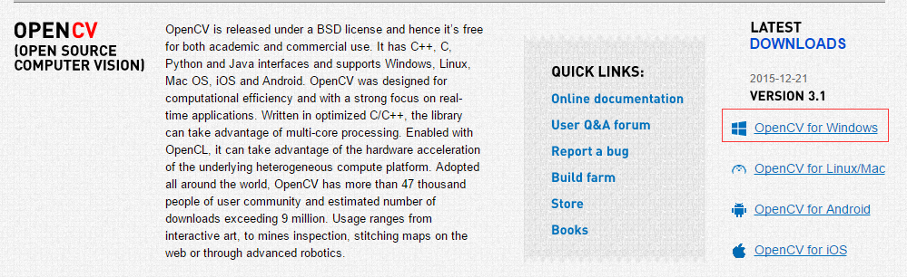
- 点击运行下载好的文件。实际上，opencv的安装程序就是解压缩文件，个人因为只有C盘，所以就直接在C盘建了一个文件夹Opencv3.1.0。
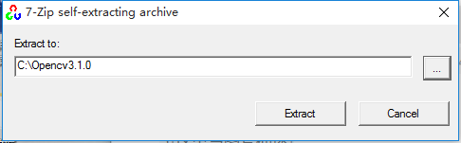
选好路径之后点击Extract即可。

OpenCV3.1.0环境变量配置
选择此电脑(计算机)，右键属性->高级系统设置->环境变量->系统变量->找到Path->在变量值中添加相应路径,我的路径是
C:\Opencv3.1.0\opencv\build\x64\vc14\bin，
注意分号请用英文输入法输入。这次更新发现一直存在的x86文件夹已经删除了，也就是说不支持vs2015的x86编译了，这个问题之后也会强调。另外如果你是vs2013请选择vc12文件夹，如果你是其他更老的vs版本，建议选择其他版本的opencv。
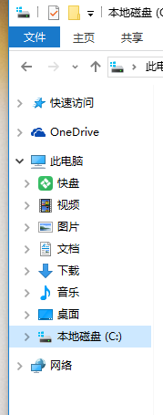
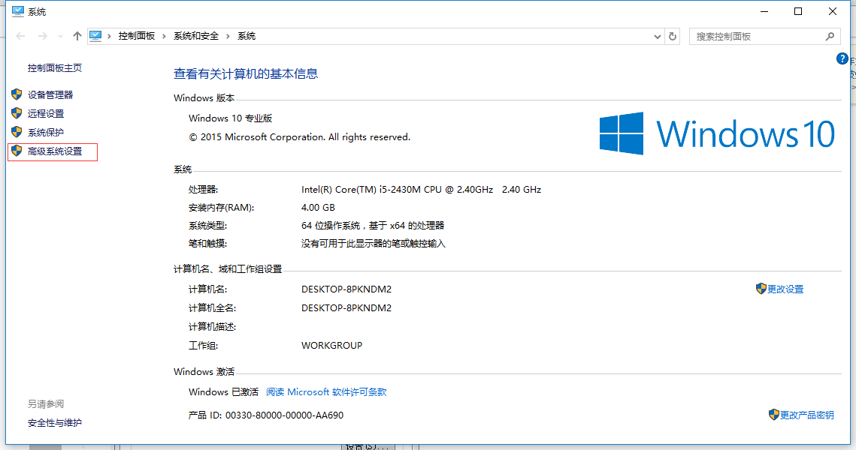
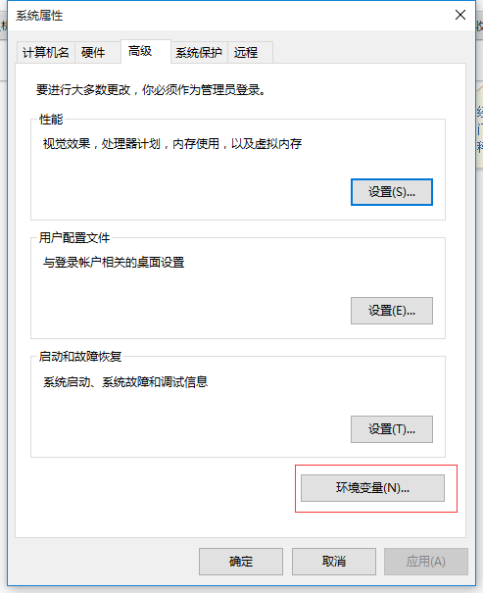
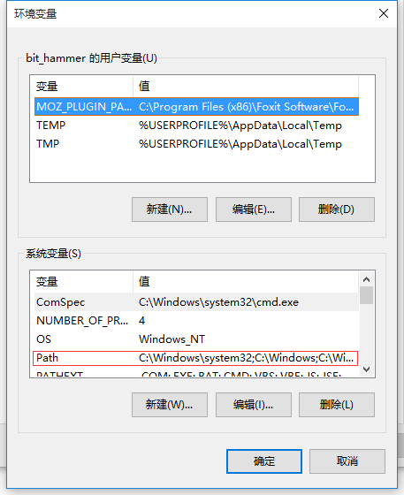
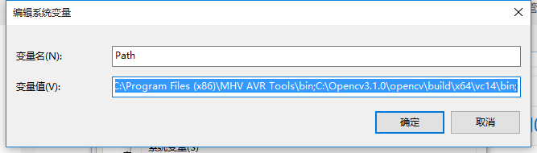

建立一个Win32控制台项目
1.首先打开VS2015
文件->新建->项目->Visual C++新建Win32控制台项目
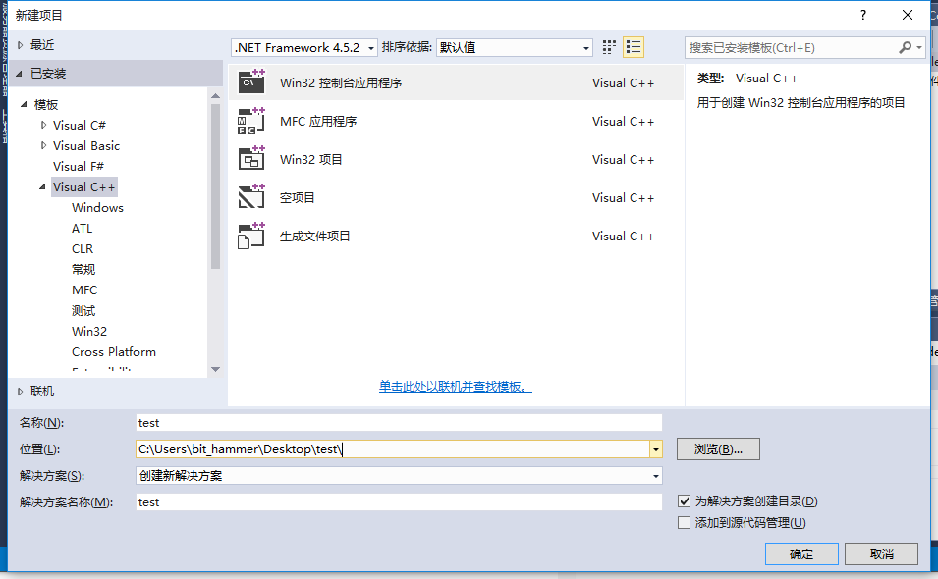
2.点击下一步，在点击下一步，勾选空项目，然后点击完成
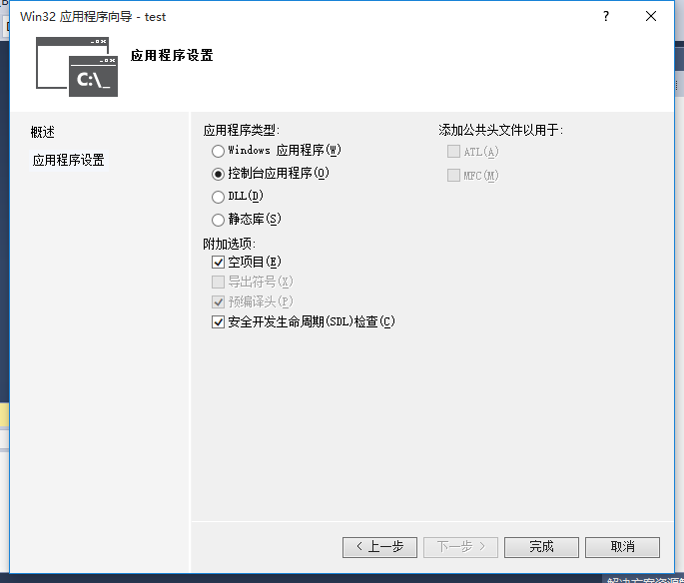

VS2015包含目录、库目录配置
1.现在进行目录的配置
先在源文件下建立一个.cpp源文件
命名为main.cpp
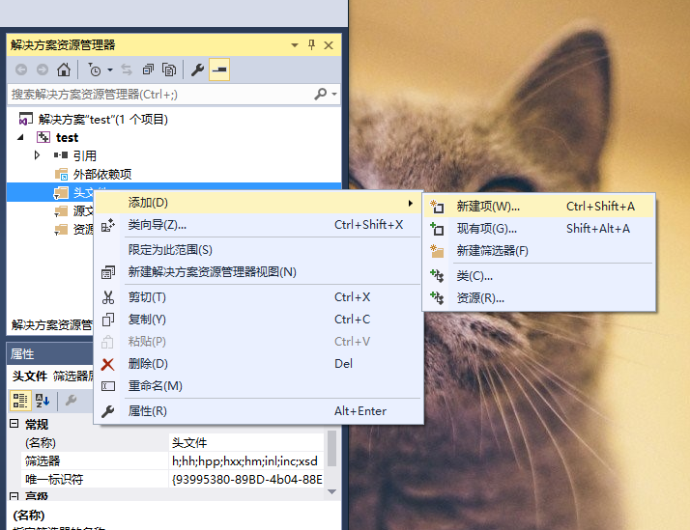
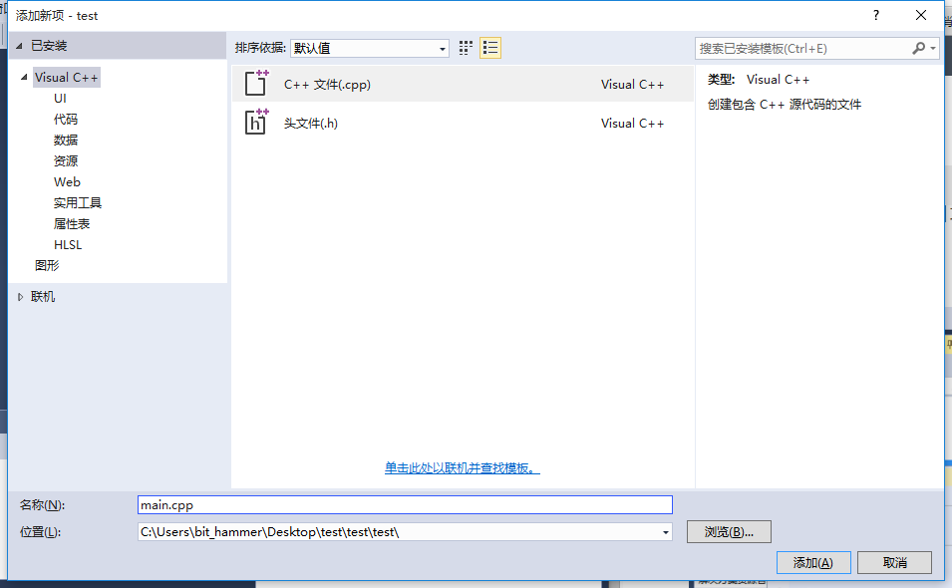
2.然后点击视图，在视图下找到其他窗口，在其他窗口下找到属性管理器，点击打开
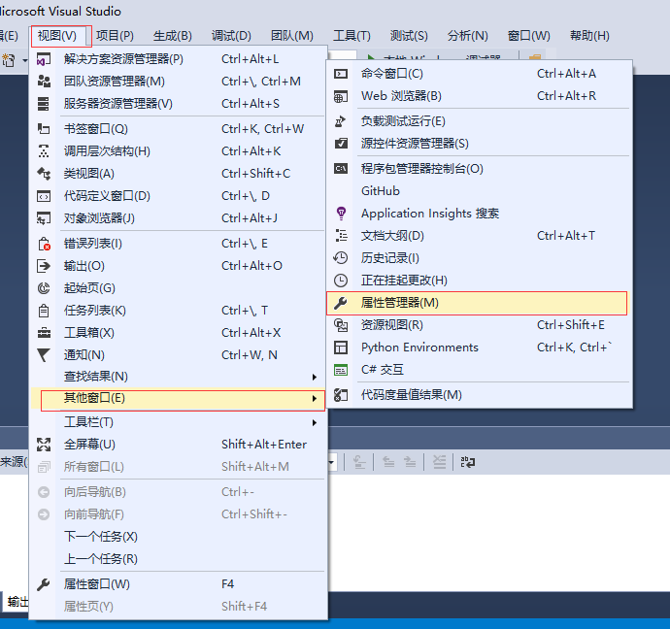
3.然后便会有一个属性管理器的窗口了，接下来点开工程文件test，下边会有一个Debug|x64的文件夹，点开，下有名为Microsoft.Cpp.x64.user的文件，右键属性
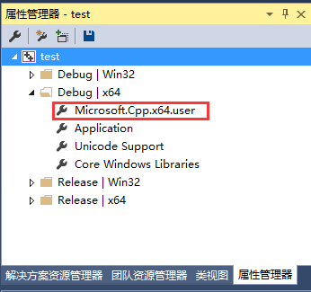
4.然后选择通用属性下的VC++目录，右边会有包含目录和库目录，点击包含目录，添加以下三条路径，其实这些都是刚才OpenCV相关解压文件所在的目录
C:\Opencv3.1.0\opencv\build\include
C:\Opencv3.1.0\opencv\build\include\opencv
C:\Opencv3.1.0\opencv\build\include\opencv2
这三条路径要依据自己解压OpenCV3.1的路径进行修改
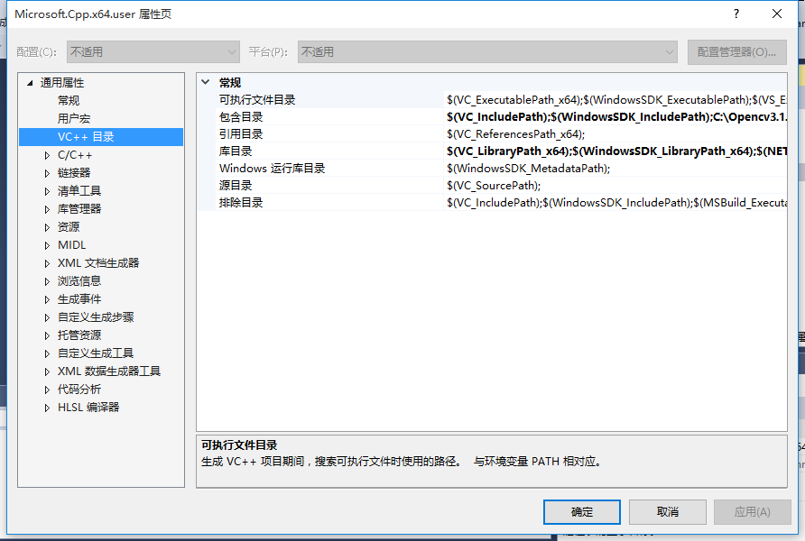
5.再点击库目录添加下面一条路径
C:\Opencv3.1.0\opencv\build\x64\vc14\lib
6.还是刚才的属性页面
点击链接器，选择输入，会在右侧看到附加依赖项，添加下面文件
opencv_world310d.lib
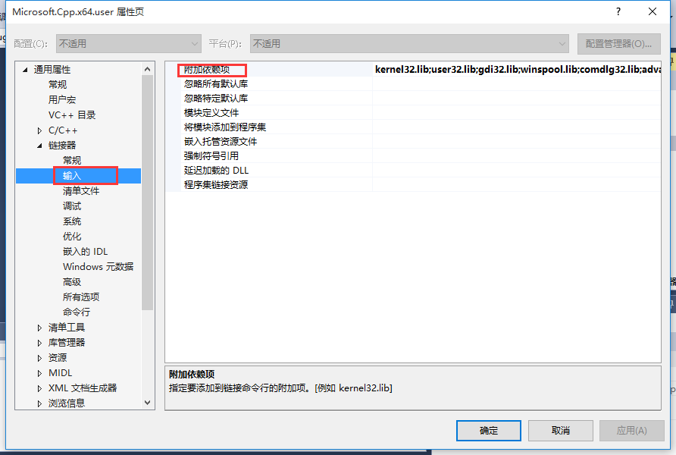
说明：这里小编添加的是Debug模式的，会看到文件的结尾有d，
假如要添加Release模式的，将d去掉即可
即opencv_world310.lib

显示图片
1.配置已经在上面的过程中结束了，下面让我们来显示一张图片，验证一下是配置是否成功吧！
首先切换到解决方案资源管理器，然后点击源文件main.cpp，添加如下的代码
#include<opencv2\opencv.hpp>
using namespace cv;
int main()
{
Mat picture = imread("wallpaper.jpg");//图片必须添加到工程目录下
//也就是和test.cpp文件放在一个文件夹下！！！
imshow("测试程序", picture);
waitKey(20150901);
}
- 1
- 2
- 3
- 4
- 5
- 6
- 7
- 8
- 9
然后点击本地Windows调试器，或者按F5运行程序—–
会发现报错了。。。
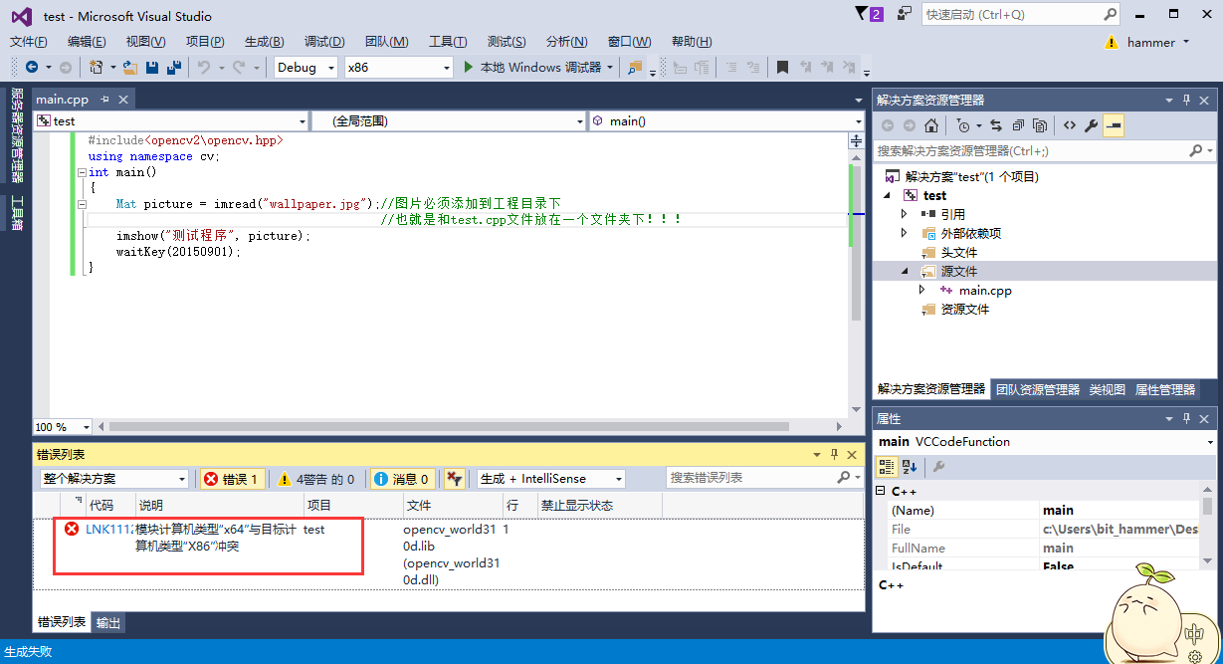
这里应该这样选择
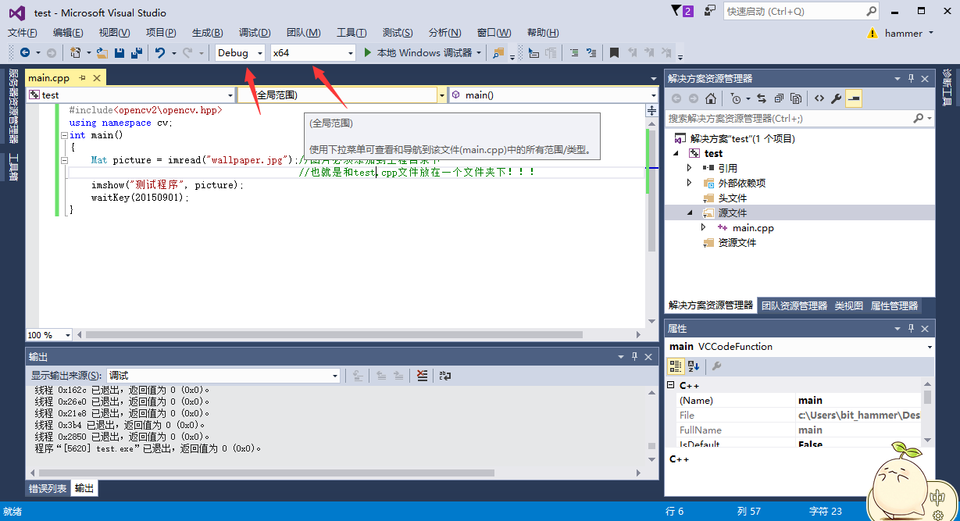
这样就可以显示图片啦，图片太大了。。。就截了一部分
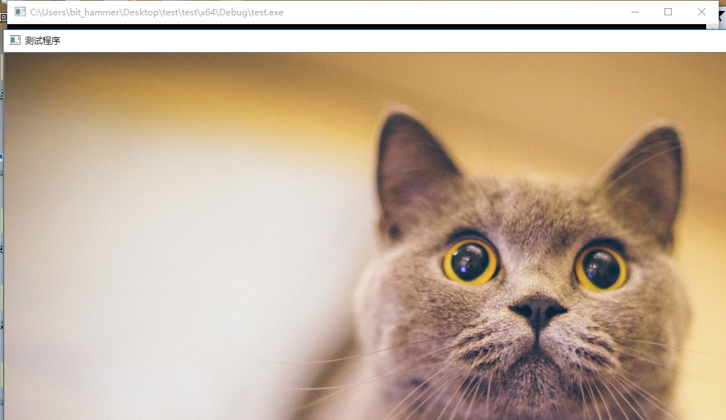

总结
以上就完成了win10下vs2015配置Opencv3.1.0，发现随着Opencv版本的更迭，配置过程越来越容易了，希望在之后的研究僧生活里和大家共同学习图像相关的知识，一同进步。下一步，打算闲暇时间结合@毛星云大神的《Opencv3编程入门》看一下官方的Tutorials
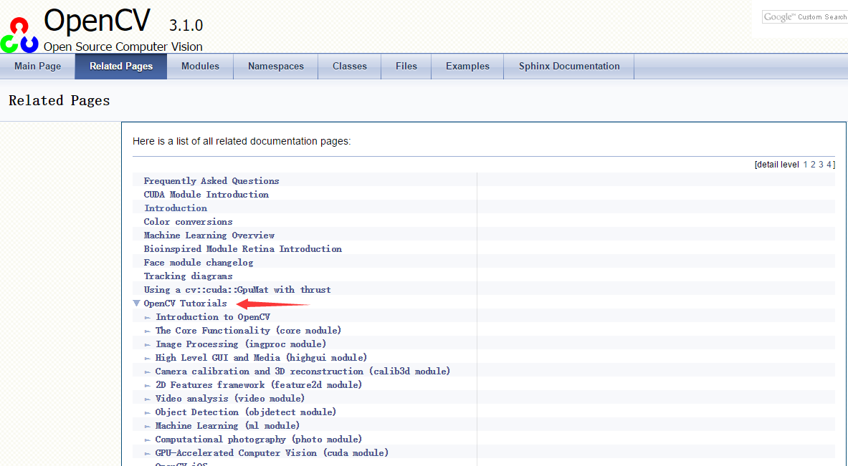
版权声明：欢迎转载，转载请附上原文链接

